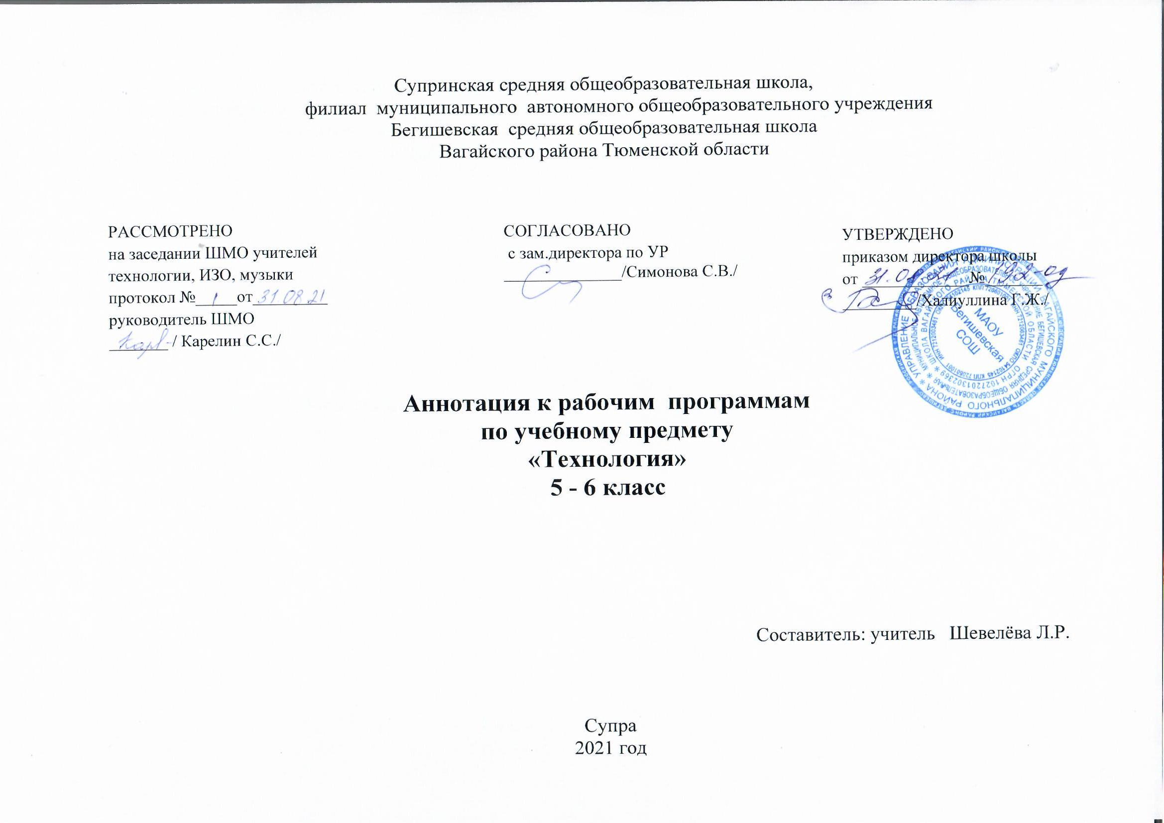

Нормативная база и УМК:
- Федеральный закон от 29.12.2012 года № 273-ФЗ «Об образовании в Российской федерации»;
- Закон Тюменской области № 1569-ОЗ от 18 июля 2013 года «О регулировании отношений в сфере образования на территории Тюменской области», принят Постановлением Законодательного Собрания Тюменской области от 11 июля 2013 года № 218;
- Приказ Министерства образования и науки Российской Федерации от 17 декабря 2010 года № 1897 «Об утверждении и введении в действие федерального государственного образовательного стандарта основного общего образования» (в редакции от 31 декабря 2015 года № 1577);
- Постановление Главного государственного санитарного врача Российской Федерации от 29 декабря 2010г. № 189 «Об утверждении СанПиН 2.4.2.2821-10 «Санитарно- эпидемиологические требования к условиям и организации обучения в общеобразовательных учреждениях» в ред. Постановления Главного государственного санитарного врача РФ от 24.11. 2015 №81;
- Приказ Министерства образования и науки Российской Федерации от 30 августа 2013 г. №1015 «Об утверждении Порядка организации и осуществления образовательной деятельности по основным общеобразовательным программам – образовательным программам начального общего, основного общего и среднего общего образования»;
- Примерная основная образовательная программа основного общего образования. Одобрена решением федерального учебно-методического объединения по общему образованию (протокол от 8.04.2015 №1\15);
- Устав муниципального автономного общеобразовательного учреждения Бегишевская средняя общеобразовательная школа;
- Учебный план основного общего образования муниципального автономного общеобразовательного учреждения Бегишевская средняя общеобразовательная школа на 2021 -2022 учебный год;
Количество часов, отводимое на изучение предмета: В соответствии с учебным планом школы на 2021 -2022 учебный год на изучение данной программы выделено: в 5 - 6 классе по 68 ч. , 2 ч. в неделю.
На основании требований ФГОС второго поколения в содержании программы предполагается реализовать актуальные в настоящее время компетентностные, личностно - ориентированные, универсальные деятельностные подходы, которые определяют задачи обучения:
- ознакомить учащихся с законами и закономерностями, техникой и технологическими процессами доминирующих сфер созидательной и преобразовательной деятельности человека;
- синергетически увязать в практической деятельности всё то, что учащиеся получили на уроках технологии и других предметов по предметнопреобразующей деятельности;
- включить учащихся в созидательную или преобразовательную деятельность, обеспечивающую эффективность действий в различных сферах приложения усилий человека как члена семьи, коллектива, гражданина своего государства и представителя всего человеческого рода;
- сформировать творчески активную личность, решающую постоянно усложняющиеся технические и технологические задачи.
Основными целями изучения учебного предмета «Технология» в системе общего образования являются:
Современные требования социализации в обществе в ходе технологической подготовки ставят задачу обеспечить овладение обучающимися правилами эргономики и безопасного труда, способствовать экологическому и экономическому образованию и воспитанию, становлению культуры труда.
Целью преподавания предмета «Технология» является практико-ориентированное общеобразовательное развитие учащихся: прагматическое обоснование цели созидательной деятельности;
-выбор видов и последовательности операций, гарантирующих получение запланированного результата (удовлетворение конкретной потребности) на основе использования знаний и умений о техносфере, общих и прикладных знаний по основам наук;
- выбор соответствующего материально-технического обеспечения с учётом имеющихся материально-технических возможностей;
-создание преобразования или эффективное использование потребительных стоимостей.
В целом школьное технологическое образование придаёт формируемой у учащихся системе знаний необходимый практико-ориентированный преобразовательный аспект.
Периодичность и формы текущего контроля и промежуточной аттестации:
- устный опрос,
- беседы;
- тесты;
- практические работы;
- урок – презентация;
- проекты ( по изучению каждого раздела).

